Прохождение внешнего курса
  - Раздел 3. Криптография на практике
Репкина Елизавета Андреевна
Содержание

1. Цель работы
Прохождение внешнего курса “Основы кибербезопасности”. Получение знаний в сфере кибербезопасности.

2. Прохождение раздела
В ассиметричных криптографических примитивах обе стороны имеют пару ключей (рис. 1)

Рисунок 1: Задание 1
Криптографическая хэш-функция не обеспечивает конфиденциальность (рис. 2)
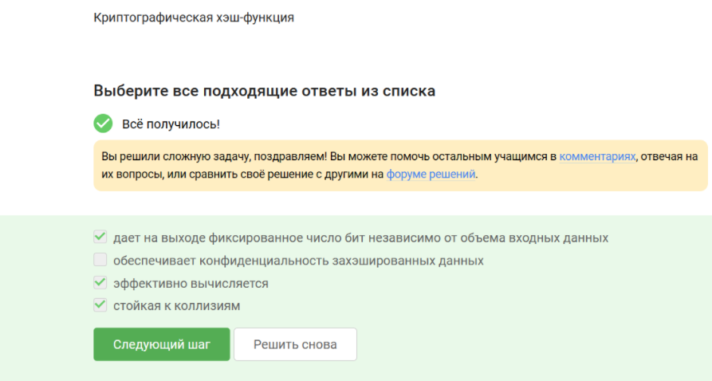
Рисунок 2: Задание 2
AES и SHA2 не относятся к алгоритмам цифровой подписи (рис. 3)
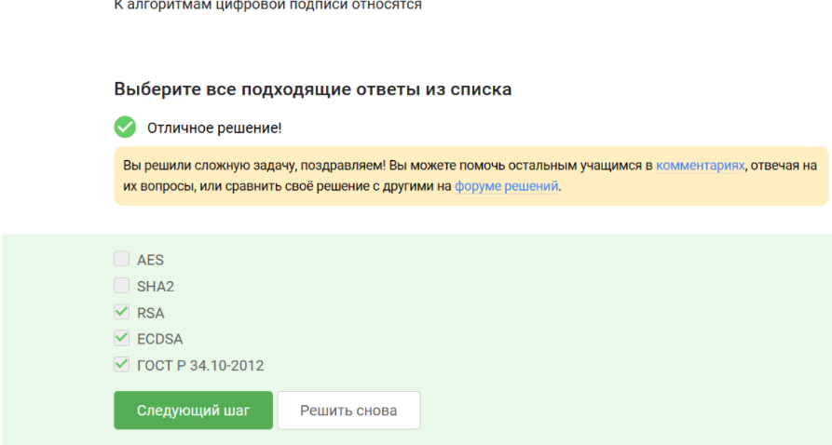
Рисунок 3: Задание 3
Код аутентификации сообщения-симметричный примитив (рис. 4)

Рисунок 4: Задание 4
Верное определение обмена ключам Дифии-Хэллмана (рис. 5)
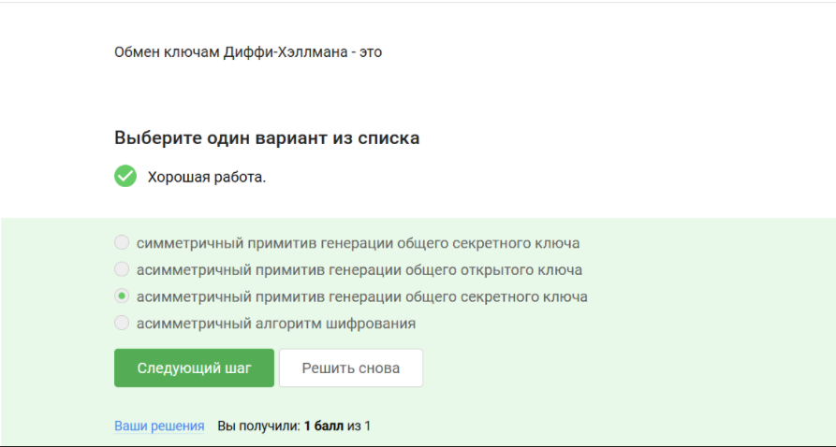
Рисунок 5: Задание 5
Протокол электронной подписи-протокол с откртым ключом(рис. 6)
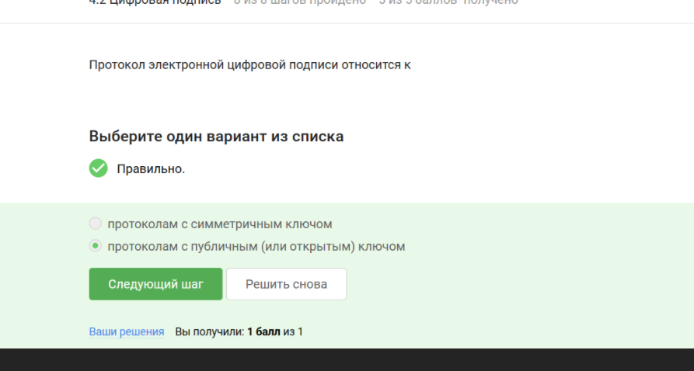
Рисунок 6: Задание 6
Требуется подпись,откртый ключ, сообщение (рис. 7)

Рисунок 7: Задание 7
Электронная цифровая подпись не связана с конфиденциальностью (рис. 8)

Рисунок 8: Задание 8
Требуется использовать усиленную квалифицированная электронная подпись для ФНС (рис. 9)
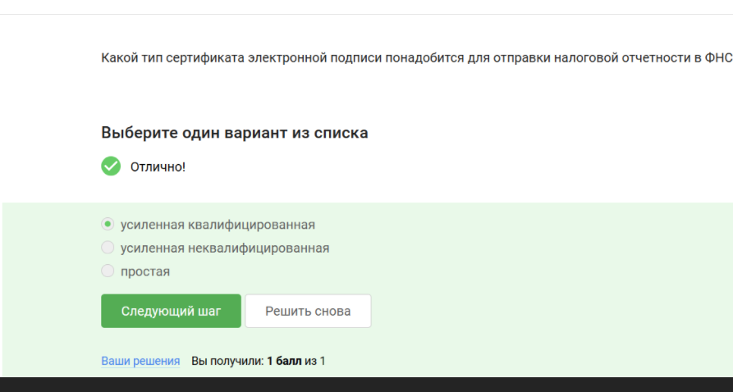
Рисунок 9: Задание 9
Чертифицированный центр дает сертификат ключа для проверки эл. подписи (рис. 10)
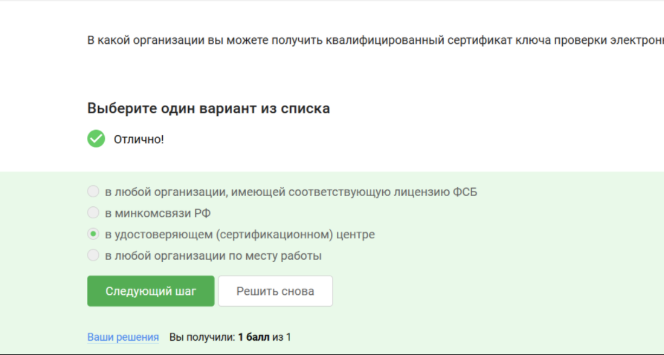
Рисунок 10: Задание 10
МастерКард и МИР являются платежными системами (рис. 11)
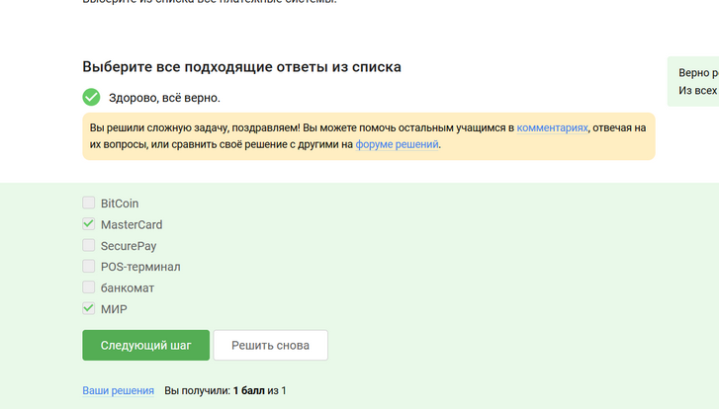
Рисунок 11: Задание 11
верный ответ на вопрос (рис. 12)
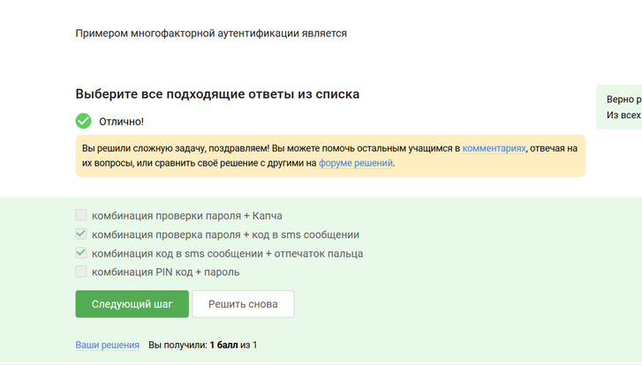
Рисунок 12: Задание 12
Сногофакторная аутентификация покупателя перед банком-эмитентом используется при онлайн платежах (рис. 13)
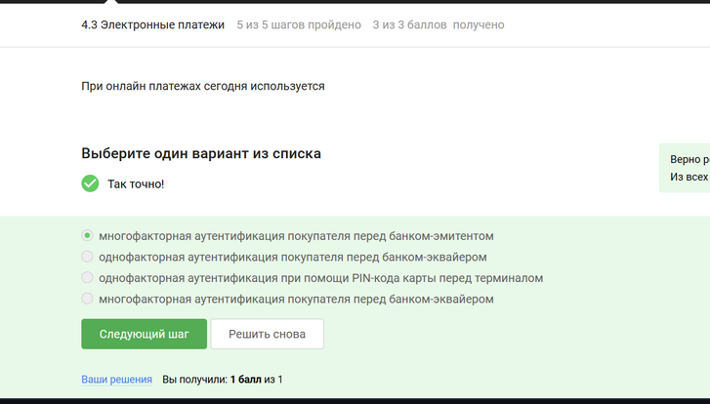
Рисунок 13: Задание 13
Используется сложность нахождения прообраза(рис. 14)
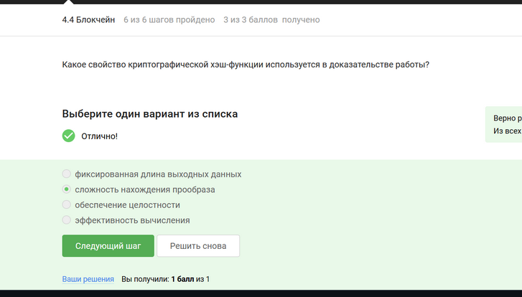
Рисунок 14: Задание 14
Все ответы верны (рис. 15)

Рисунок 15: Задание 15
Участники блокчейна хранят секретные ключи цифровой подписи (рис. 16)

Рисунок 16: Задание 16

3. Выводы
В результате прохождения 3 раздела курса я приобрела знания о блокчейне, цифровой подписи и об электронных платежахх

Список литературы

